TITLE | La localisation: “Où se trouve …?”
UNIT/ACTIVITY NO. | La Géographie / Activity 2
TOPIC | Physical geography: Longitude and latitude
FUNCTION | Extracting detail, identifying information
FOCUS | Introducing students to absolute and relative location.

I. BACKGROUND INFORMATION FOR TEACHERS

Teacher Instructions

Step 1. Prepare copies of Handouts 1 and 2. Also prepare a transparency of Handout 2 and mark on the map the cities students should find using absolute location.

Step 2. Review the 5 themes with Transparency 2 from Activity 1. Tell students they will be examining the concept of la localisation in today’s lesson. If necessary, focus on question 5 from the overhead as a transition to absolute and relative location. Focus on cardinal points of the globe—North, South, East, and West.

Step 3. Using an atlas, have students find a physical map of Africa. Once all students have found the correct page in their atlases, ask students to take 30 seconds and glance over the map. Then ask:

  - Quelle est la ligne qui divise l’Afrique en deux? (l’Équateur)
  - En regardant le sud de l’Afrique, quelle ligne traverse le désert du Kalahari?
(le Tropique du Capricorne)
  - Et au nord de l’Afrique, quelle ligne traverse l’Algérie, la Libye, et l’Égypte?
(le Tropique du Cancer)

Say to students:

En regardant un globe terrestre ou une carte du monde, on remarque qu’il y a des lignes horizontales et verticales: ce sont les parallèles et les méridiens. Ces lignes indiquent les coordonnées géographiques. Elles n’existent pas en réalité mais elles sont là pour nous permettre de trouver ou de situer avec précision des données géographiques.

Step 4. Distribute Handout 1 to students. As you take students through the following activity, use a honeydew, melon or cantaloupe and draw latitude and longitude lines—students will use the diagram on Handout 1. You can also do this by using a globe.

Say to students:

Le plus long parallèle, appelé “Équateur,” est situé à égale distance des deux pôles. Il sépare la Terre en deux parties égales: l’hémisphère nord et l’hémisphère sud. Dessinez ces lignes sur votre schéma du globe et marquez les deux pôles, Nord et Sud. (Draw these lines on the melon as students do the same on their handout.)

Step 5. Once students have completed directions, say:

D’autres lignes sont parallèles à l'équateur. On en compte 90 dans chaque hémisphère. Par conséquent, les parallèles sont au nombre de 180. L’équateur est le parallèle 0˚ et les pôles nord et sud sont les parallèles 90˚. Il est normal que chaque ligne entre les pôles et l’équateur compte 15˚. Les parallèles servent à déterminer la latitude ou la distance qui sépare un lieu de l’équateur. Marquez les lignes de latitude en degrés sur votre image—n’oubliez pas les deux lignes entre l’équateur et les deux pôles: les Tropiques du Capricorne et du Cancer aux alentours de 23˚. (Again, draw these lines on the melon as students complete work on diagram. It’s not necessary for these lines to be exact for the purposes of this activity.)

Step 6. Once students have finished lines of latitude, say to students:

Sur un globe terrestre, en plus des parallèles, on peut voir aussi des méridiens. Ce sont les lignes verticales qui passent par les pôles. Mais, contrairement aux parallèles, les méridiens ne sont pas parallèles pusiqu’ils se rencontrent tous aux pôles. Les géographes ont choisi le méridien qui passe par l’observatoire de Greenwich près de Londres comme le méridien 0˚ ou méridien d’origine. Il sépare la Terre en deux parties égales: l’hémisphère ouest et l’hémisphère est. Marquez le méridien d’origine. (Draw this line around the melon.)

On trouve 90 méridiens à l’est et à l’ouest du méridien d’origine. Marquez par 15˚ chaque méridien. (Also do this on the melon.) Les méridiens servent à déterminer la longitude ou la distance qui sépare un lieu du méridien d’origine.

Step 7. Review with students using the melon. Ask students the following questions:

  - Si je coupe la Terre en deux en suivant l’Équateur, j’ai les deux hémisphères…(nord et sud)
  - Si je coupe la Terre en deux en suivant le méridien d’origine, j’ai les deux hémisphères…(est et ouest)
  - Les deux points les plus au sud et au nord du globe sont… (les pôles)
  - Entre le pôle nord et l’Équateur, nous avons cette ligne que l’on appelle…(le Tropique du Cancer)
  - Entre le pôle sud et l’équateur, nous avons cette ligne que l’on appelle…(le Tropique du Capricorne)

Step 8. Have students complete Handout 1 individually or in pairs. As students complete the task, pass out sliced honeydew or cantaloupe. Check answers together as a class.

Step 9. Distribute Handout 2.

Say to students:

Vous vous rappellez à quoi peuvent vous servir les coordonnées géographiques? Les coordonnées géographiques nous permettent de situer des données géographiques ou de localiser un point n’importe où sur la surface de la Terre. Nous allons apprendre comment localiser la ville de Lima, au Pérou.

Regardez le schéma sur Handout 2. La position de Lima est de 12 ˚ de latitude sud et 77˚ de longitude ouest.

Comme Lima est située à 12˚ latitude sud, on doit donc, en partant du parallèle 0˚, remonter jusqu’au parallèle 12˚.

Comme Lima est à 77˚de longitude ouest, on doit partir du méridien 0˚ et se diriger vers l’ouest jusqu’au méridien 77˚, tout en suivant le parallèle 12˚ sud. On trouvera la capitale au point de rencontre du parallèle 12 ˚ de latitude sud et 77˚ de longitude ouest.

Regardez les exemples sur Handout 2. Faites les exercices avec un(e) camarade de classe.

Step 10. Reteach or reinforce as necessary, walking around the room to observe students. Students should either complete Handout 2 for homework or finish in class. You may want to give a quiz to measure student progress.

Materials
Atlases

Suggestions
Handout 3 is an optional vocabulary sheet for students and could be used at any point in the lesson.

Have available in the classroom a globe to demonstrate les coordonnées géographiques.

Further demonstrate les coordonnées géographiques by drawing on a honeydew or cantaloupe melon that can then be sliced to show hemispheres. (Later, students can eat the melon for a sweet and healthy snack!) You’ll need a sharp knife and a black Sharpie.

Notes
This activity focuses on the concepts of absolute and relative location. Absolute location refers to a global address based on lines of latitude and longitude. Relative locations are described by landmarks, time, and direction.

Answer Keys

Handout 1

a. Brésil sud
b. Australie sud
c. Mexique nord
d. Chine nord
e. France nord
f. Angola sud
g. Canada ouest
h. Australie est
i. Maroc ouest
j. Japon est
k. Inde est
l. Pérou ouest
m. Miami est au sud de Québec City.
n. Hong-Kong est au nord de Brisbane.
o. Honolulu est à l’est de Tokyo.
p. Medellin est à l’ouest de Monrovia.

Handout 2

a. Santiago, Chili 33° S, 70° O
b. Tokyo, Japon 35° N, 139° E
c. Bangkok, Thaïlande 13° N, 100° E
d. Quito, Équateur 0° S, 78° O
e. Alger, Algérie 36° N, 30° E
f. 34° N, 69° E Kaboul, Afghanistan
g. 37° S, 144° E Melbourne, Australie
h. 55° N, 37° E Moscou, Russie
i. 18° N, 72° O Port-au-Prince, Haïti
j. 5° N, 0° O Accra, Ghana

II. STUDENT ACTIVITY HANDOUTS

Handout 1

1. Écoutez votre professeur et indiquez ce qu’il vous demande sur le schéma ci-dessous.

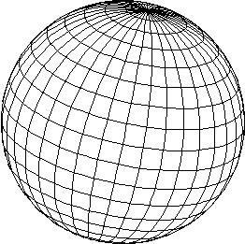

2. Faites les exercises en utilisant le schéma ci-dessus, ainsi que votre atlas.

Les pays suivants sont-ils situés dans l’hémisphère nord ou dans l’hémisphère sud?

a. Brésil __________________________________________________
b. Australie __________________________________________________
c. Mexique __________________________________________________
d. Chine __________________________________________________
e. France __________________________________________________
f. Angola __________________________________________________

Les pays suivants sont-ils situés dans l’hémisphère est ou dans l’hémisphère ouest?

g. Canada ___________________________________________________
h. Australie ___________________________________________________
i. Maroc ___________________________________________________
j. Japon ___________________________________________________
k. Inde ___________________________________________________
l. Pérou ___________________________________________________

Indiquez la position relative de chacune des villes:

m. Miami est ________________________________________ de Québec City.
n. Hong-Kong est ____________________________________ de Brisbane.
o. Honolulu est ______________________________________ de Tokyo.
p. Medellin est _______________________________________de Monrovia.

Handout 2

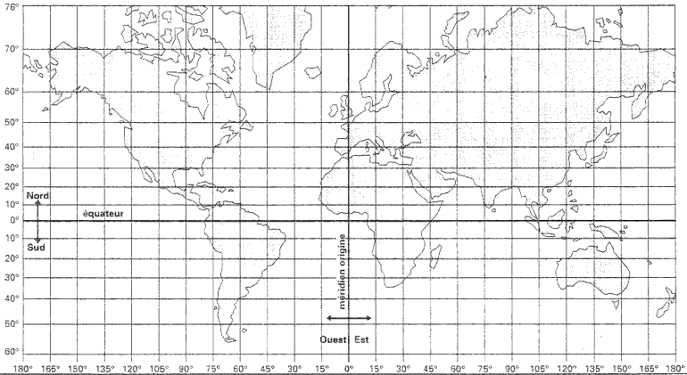

Pékin, Chine 39° N, 116° E
New Dehli, India 28° N, 77° E
Bamako, Mali 12° N, 8° W
Brasilia, Brésil 15° S, 41° W

Indiquez la position exacte des villes suivantes.

a. Santiago, Chili _________________________

b. Tokyo, Japon _________________________

c. Bangkok, Thaïlande _________________________

d. Quito, Équateur _________________________

e. Alger, Algérie _________________________

Indiquez la ville qui correspond aux cordonnées géographiques suivantes.

f. 34° N, 69° E _________________________

g. 37° S, 144° E _________________________

h. 55° N, 37° E _________________________

i. 18° N, 72° O _________________________

j. 5° N, 0° O _________________________
Handout 3
Vocabulaire du Globe

un hémisphère: la moitié d’une sphère, la moitié du globe terrestre, qui comprend les hémisphères Nord (boréal, i.e. aurore boréale) et Sud (austral, i.e. Australie)

les pôles: deux points à l’extrémité de l’axe de rotation

une ligne de longitude: un méridien, cercle imaginaire passant par les deux pôles terrestres

le méridien d’origine: 0°, passant par la ville de Greenwich

la ligne internationale
de changement de date: longitude 180°

une ligne de latitude: un parallèle—cercles imaginaires autour de la Terre, parallèles à l’équateur

l’équateur: la grande ligne à distance égale du pôle Nord et du pôle Sud

les tropiques: deux parallèles aux points les plus au nord et les plus au sud où les rayons de soleil frappent la Terre à 90° au cours de l’année (23° 27’)

les cercles polaires
(arctique et antarctique): les parallèles qui délimitent la zone entre le pôle et le point éclairé par le soleil
III. FOLLOW UP ACTIVITY

After teaching les coordonnées géographiques, a fun activity for kinesthetic learners would be to play “Jacques a dit.” This could also be played the following day as a reinforcement or re-teaching activity.

Students identify each significant line of latitude with a body area. Activity leader (a student or teacher) says: Jacques a dit: Touchez l’équateur. Students who do not touch their waists sit down.

Pôle Nord la tête
Cercle arctique les oreilles
Tropique du Cancer les épaules
L’équateur la ceinture
Tropique du Capricorne les genoux
Cercle antarctique les tibias
Pôle sud les pieds

Have students find out where their parents or grandparents were born and find the relative and absolute location of the place.

To reinforce cardinal points, take students outside and ask them to orient themselves North, South, East, and West. Ask various questions of students, and have them move in the direction of their personal responses, relative to their current location. For example, ask students: Où est-ce que vous êtes né? If a student has moved from the East Coast to the Midwest in the United States, that student would move towards the east.

To further reinforce cardinal points, have students write directions from school to home, using statements such as: Quand vous arrivez à la rue X, tournez à l’est

Have students bring in the international section of a daily newspaper and select three cities to locate on a map.

